 | Dresser le portrait des services et des ressources du milieu | PFM  MADA

Pourquoi produire un portrait des services et des ressources?
- Pour connaître les services disponibles et ce qui se fait déjà dans le milieu.
- Pour recueillir les données et informations qui, à une étape ultérieure, contribueront à identifier les enjeux du milieu et les priorités.
- Pour orienter les efforts et les actions là où ça compte (optimisation des ressources)
- Pour reconnaître l’importance des forces et des actions réalisées par les acteurs du milieu afin de s’en servir comme leviers pour les actions futures.
- Pour identifier les faiblesses ou lacunes du milieu (trous de services)
- Pour avoir la même connaissance et la même compréhension de ce qui est déjà proposé aux familles et aux personnes aînées dans la communauté.

Les 13 thématiques
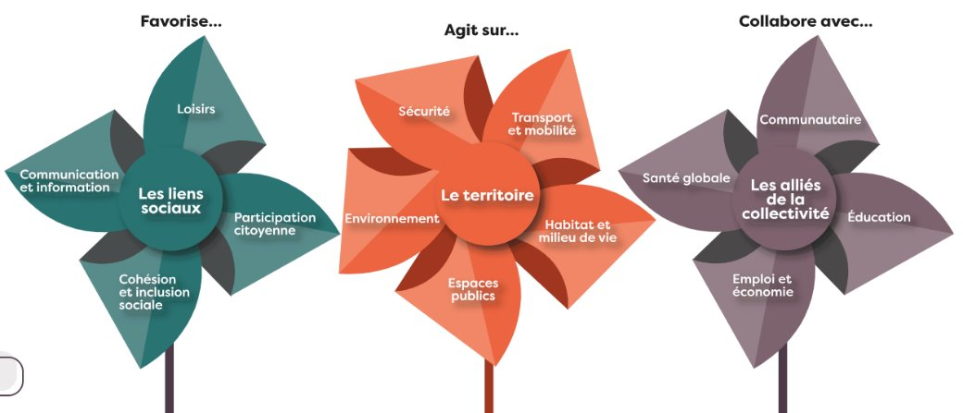

Bien que cet outil présente les 13 thématiques des virevents, il n’est pas nécessaire de les aborder toutes dans le portrait des services et des ressources. Vous pouvez commencer par les aborder de façon générale afin de vous donner une vue d’ensemble des thématiques. Par la suite, en cours de démarche, vous pourrez bonifier vos recherches sur celles qui soulèvent des enjeux importants dans la communauté.

Quels types d’information doivent être considérés ?
Identifier le territoire visé. Ici, il ne s’agit pas de définir un territoire sur la base des limites géographiques, mais sur la base du territoire vécu. Pour ce faire, identifier les endroits où les familles et les personnes aînées vont naturellement chercher leurs services. Cette réflexion est d’autant plus importante et pertinente pour les petites municipalités qui dépendent des villes-centres pour offrir des services à leurs citoyennes et citoyens.

Il est également important de préciser que certaines études, recherches et certains portraits sont réalisés pour un territoire qui ne correspond pas toujours aux limites géographiques de la municipalité. Les enquêtes du réseau de la santé et de la SCHL et de l’éducation en sont des exemples.

Considérer les projets en cours ou planifiés. Il est important de mentionner les projets ou les décisions qui auront pour effet de modifier la situation dans un proche avenir. Il ne s’agit pas de mentionner tous les projets qui sont désirés ou qui font l’objet de rumeurs, mais plutôt ceux qui sont déjà en cours et ceux qui sont imminents. Voici quelques exemples qui témoignent de l’importance d’une telle information dans le cadre du portrait.

- Le centre de service scolaire a annoncé la fermeture de l’école dans la prochaine année.
- Le conseil municipal vient d’annoncer la construction d’une nouvelle bibliothèque.
- Le réseau de transport qui dessert votre localité annonce une réduction importante du nombre d’arrêts.
- Un nouveau CPE sera construit.

Miser sur des sources crédibles et fiables. Dans le cadre de votre recherche, vous avez une certaine responsabilité quant à la validité de l’information contenue dans le portrait. Voici deux petites questions à vous poser pour vous aider à avoir un regard critique :

- L’information est-elle désuète? Il n’y a pas de règles précises à cet effet, seuls votre jugement et un juste regard de la réalité actuelle du milieu seront vos guides.
- La source est-elle reconnue? Sans nécessairement considérer exclusivement des études et enquêtes dites scientifiques, il faut tout de même exiger un minimum de rigueur quant à certains détails méthodologiques (l’échantillon utilisé, la présence de biais et les outils utilisés, etc.).

Lorsque vous citez des informations provenant de documents ou d’un site Internet produits par une source extérieure à la municipalité, il est important de le préciser afin de ne pas laisser sous-entendre que l’information provient de la municipalité ou est endossée par celle-ci.

Quelques conseils pratiques
- Impliquer l’ensemble des services municipaux afin de connaître ce qu’ils offrent déjà aux familles et/ou aux personnes aînées
- Miser sur la contribution des membres du comité de pilotage pour bonifier et analyser le contenu du portrait
- Organiser et présenter l’information le plus clairement possible afin d’en faciliter la compréhension et l’analyse. Pour ce faire, vous pouvez privilégier une présentation avec des tableaux et de courtes phrases. Éviter la rédaction de longs paragraphes. En plus d’être plus longue à réaliser, cette façon de présenter l’information prédispose moins à une analyse critique.
- Si vous réalisez une démarche mixte (PFM-MADA), identifier de façon distincte les services et les ressources qui s’adressent aux personnes aînées de celles s’adressant aux familles. Pour ce faire, vous pouvez ajouter une colonne aux tableaux pour spécifier à qui s’adresse le service ou la ressource.
- Utiliser ce moment pour réaliser une cartographie des acteurs du milieu et des différents documents stratégiques qui encadrent l’intervention de la municipalité dans les différentes thématiques.

Analyser l’information et faire ressortir ce qui est important
Le portrait permet de faire ressortir des informations (faits) pertinentes. Mais parfois, aussi fiables soient-ils, les faits ne suffisent pas à eux seuls pour expliquer une situation. L’analyse permet quant à elle de donner un sens à l’information, de l’expliquer et de la contextualiser.

À la fin de chacune des thématiques, vous trouverez un tableau d’analyse qui vous permettra de faire ressortir les éléments importants du portrait (forces et faiblesses). Cette réflexion, à laquelle s’ajoute les résultats de la consultation et les données statistiques sera d’une très grande utilité lorsque viendra le moment d’aborder le plan d’action.

Les liens sociaux

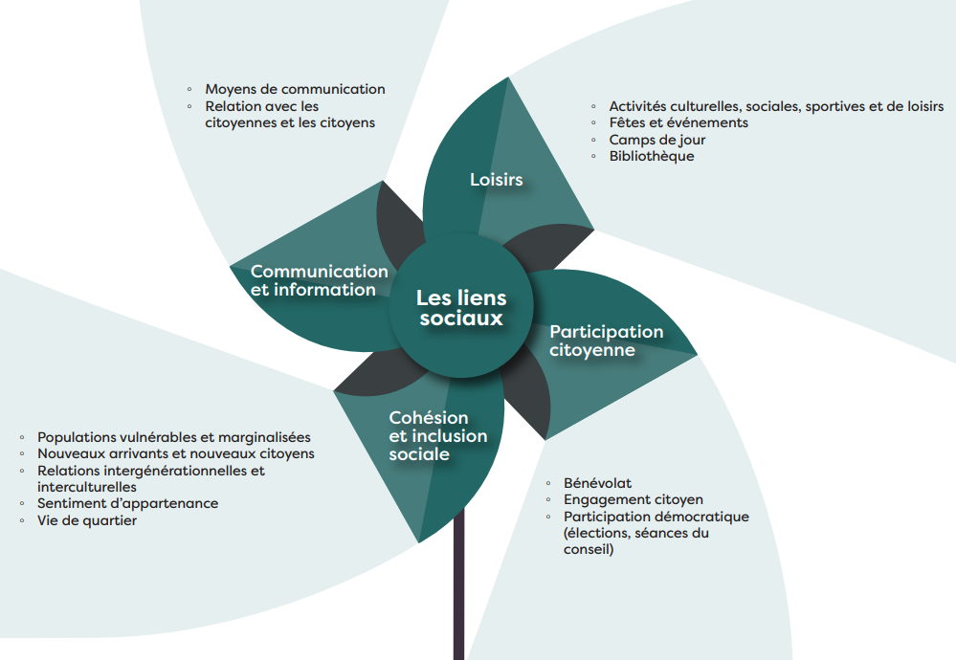

Loisirs
Cartographies
- Les acteurs municipaux qui interviennent en loisir, en culture et en sport (direction ou services municipaux)  - Les documents-cadres (politique, plan d’action, règlements, ententes, partenariat) qui balisent l’intervention de la municipalité en matière de loisir, de culture et de sport.  - Les instances de concertation sur le territoire en lien avec les familles et/ou les personnes aînées. (comités, commissions, tables, etc.). | Notes / Commentaires / Description sommaire
Activités, fêtes et évènements
Activités (sociales, sportives et de loisirs)  - Les activités offertes par la municipalité aux familles et aux personnes aînées  - Les organismes et les associations du milieu (partenaires de la municipalité) qui offrent des activités aux familles, aux enfants, aux adolescents ainsi qu’aux personnes aînées et énumérer le type d’activités offertes.  - La tarification aux activités (mentionner les avantages familles et/ou personnes aînées) | Notes / Commentaires / Description sommaire
Activités libres (On entend, par activités libres, toutes activités sans animation et inscription préalable qui se déroulent dans une installation municipale).  - Les activités libres offertes par la municipalité ou ses partenaires (tennis, hockey, patin, bain libre, joujouthèque, etc.). | Notes / Commentaires / Description sommaire
Fêtes et évènements  - Les principales fêtes et les évènements qui sont soulignés ou organisés par la municipalité.  Voici quelques exemples :  - La semaine de la famille;  - La Grande semaine des tout-petits  - La journée nationale du sport et de l’activité physique;  - Le mois du sport et de l’activité physique;  - La semaine québécoise des familles;  - La fête du voisinage ;  - La fête nationale;  - La journée des droits de l’enfant; | Notes / Commentaires / Description sommaire

Bibliothèque et les activités culturelles
- La tarification et les rabais consentis aux familles et/ou aux personnes aînées  - L’horaire de la bibliothèque.  - La collection (nombre de livres, collection jeunesse, livres sonores, livre à gros caractères, etc.)  - Les activités offertes par la bibliothèque aux familles, aux enfants, aux adolescents ainsi qu’aux personnes aînées (club de lecture, conférences, heure du conte, éveil musical et de lecture, club de lecture, ateliers de bricolage, causeries, fablab, prêt de jeux vidéo et de société, espaces dédiés aux adolescents, etc.). | Notes / Commentaires / Description sommaire
Camps de jour
- Les camps de jour estivaux offerts par la municipalité et identifiez ceux offrant des services aux enfants à besoins particuliers.  - La tarification | Notes / Commentaires / Description sommaire

Analyse de la thématique loisirs
Les faiblesses | Les forces du milieu
Ce qui retient l’attention et qui témoigne de situations problématiques dans la communauté. | Ce qui doit être valorisé et servir d’appui pour de futures actions.

Participation citoyenne
- Les activités mises en place pour encourager les familles, les jeunes, les personnes aînées ainsi que les personnes ayant des besoins particuliers à faire du bénévolat et à s’impliquer dans leur communauté (promotion, gala reconnaissance, remise de prix, concours, etc.)  - Le centre d’action bénévole (nombre de bénévoles, services offerts) | Notes / Commentaires / Description sommaire
Consultation et relation avec la citoyenne et le citoyen
- Les activités de consultation réalisées au cours des dernières années auprès des familles, des enfants, des adolescents et/ou des personnes aînées. | Notes / Commentaires / Description sommaire

Analyse de la thématique participation citoyenne
Les faiblesses | Les forces du milieu
Ce qui retient l’attention et qui témoigne de situations problématiques dans la communauté. | Ce qui doit être valorisé et servir d’appui pour de futures actions.

Cohésion et inclusion sociale
- Les moyens mis en place pour favoriser l’inclusion des personnes ayant des besoins particuliers  - Les actions pour favoriser l’inclusion des familles et/ou des personnes aînées vulnérables et marginalisées  - Les activités favorisant la vie de quartier et le sentiment d’appartenance (fêtes de quartier, fête du voisinage, etc.)  - Les activités intergénérationnelles et/ou interculturelles  - Les activités et outils d’accueil pour les nouveaux résidents  - Les campagnes de sensibilisation sur l’acceptation, l’inclusion et la cohésion (ex. : âgisme, sécurité, vandalisme, civisme, etc.) | Notes / Commentaires / Description sommaire

Analyse de la thématique Cohésion et inclusion sociale
Les faiblesses | Les forces du milieu
Ce qui retient l’attention et qui témoigne de situations problématiques dans la communauté. | Ce qui doit être valorisé et servir d’appui pour de futures actions.

Communication et information
Cartographies
- Les acteurs présents au sein de la municipalité qui interviennent en matière de communication (direction ou services municipaux, etc.).  - Les documents-cadres (politique, plan d’action, règlements) qui balisent l’intervention de la municipalité en matière de communication. | Notes / Commentaires / Description sommaire
Communications imprimées et électroniques
- Les moyens de communication imprimés de la municipalité (guide des loisirs, guide du citoyen, etc.).  - Les moyens de communication électroniques de la municipalité (bulletin électronique, site Web, page Facebook, etc.)  - Les moyens pour faciliter l’accès à l’information destinés aux familles, aux jeunes et/ou aux personnes aînées (ex. section spécifique sur le site Web, section famille dans le guide des loisirs, icône spécifique pour les activités pour les personnes aînées, etc.) | Notes / Commentaires / Description sommaire
3 – Cohésion et inclusion sociale
Analyse de la thématique communication
Les faiblesses | Les forces du milieu
Ce qui retient l’attention et qui témoigne de situations problématiques dans la communauté. | Ce qui doit être valorisé et servir d’appui pour de futures actions.

Le territoire

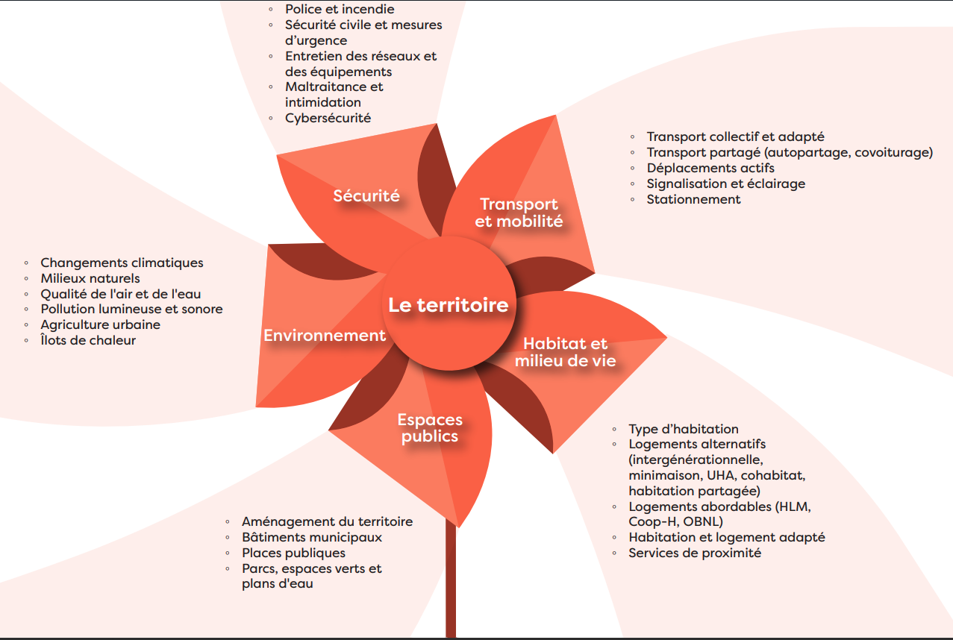

Transport et mobilité
Cartographies
- Les acteurs présents sur le territoire qui interviennent en transport (directions ou services municipaux, comités, commissions, organismes du milieu susceptibles d’exercer une influence sur le développement du transport).  - Les documents-cadres (politique, plan d’action, règlements) qui balisent l’intervention de la municipalité en matière de transport.  - Les ententes de collaboration et de partenariat mis en place pour faciliter la mobilité de la population (intermunicipal, MRC, transporteurs privés) | Notes / Commentaires / Description sommaire
Transport collectif et adapté
- La présence d’un service de transport collectif (nombre d’arrêts, horaire, tarification, spécificités pour les familles et/ou les personnes aînées)  - La présence d’un service de transport adapté.  - Les initiatives de transports alternatifs (Taxi, accompagnement médical, etc.) | Notes / Commentaires / Description sommaire
Déplacements actifs
- Les principales infrastructures piétonnes et cyclables présentes sur le territoire (excluant les trottoirs).  - Les principaux moyens mis en place par la municipalité pour sécuriser et faciliter les déplacements dans les zones scolaires (ex. : Pédibus, Trottibus, corridors scolaires, etc.) | Notes / Commentaires / Description sommaire
Sécurité routière
- Les programmes et/ou des stratégies spécifiques de sécurité routière auprès des jeunes, des familles et/ou des personnes aînées.  - Les lois et les règlements en matière de sécurité routière (limitation de la vitesse, surveillance accrue aux passages pour piétons, radar photo, etc.) | Notes / Commentaires / Description sommaire
3 – Cohésion et inclusion sociale
Analyse de la thématique transport et mobilité
Les faiblesses | Les forces du milieu
Ce qui retient l’attention et qui témoigne de situations problématiques dans la communauté. | Ce qui doit être valorisé et servir d’appui pour de futures actions.

Habitats et milieu de vie
Cartographies
- Les acteurs présents sur le territoire qui interviennent en habitation (directions ou services municipaux, comités, commissions, organismes du milieu susceptibles d’exercer une influence sur le développement de l’habitation (OMH, GRT, etc.).  - Les documents-cadres (politique, plan d’action, règlements) qui balisent l’intervention de la municipalité en matière d’habitation. (Ex. : unités d’habitation accessoire (UHA), mini maisons, maisons intergénérationnelles) | Notes / Commentaires / Description sommaire
Parc immobilier
- La composition du parc immobilier (peut également être abordé dans le portrait statistique). | Notes / Commentaires / Description sommaire
Logement social et communautaire
- Les logements HLM pour les familles et/ou pour les personnes aînées (nombre de bâtisses et de logements, liste d’attente)  - Les logements « Accès Logis » pour les familles et/ou pour les personnes aînées (nombre de logements et liste d’attente)  - Les COOP et OBNL-H pour les familles et/ou pour les personnes aînées (nombre de bâtisses et de logements, liste d’attente) | Notes / Commentaires / Description sommaire
Habitation traditionnelle pour aînés
- Les CHSLD-RTF-RI (le nombre de bâtisses et d’unités)  - Les résidences privées pour aînés avec ou sans services (le nombre de bâtisses et d’unités) | Notes / Commentaires / Description sommaire
Services de proximité de type commercial et privé
- Les principaux services jugés essentiels qui sont présents dans la municipalité : lieux sportifs et récréatifs (centre sportif, salle de quilles, etc.), banque, épicerie, comptoir postal, pharmacie, etc.). | Notes / Commentaires / Description sommaire

Analyse de la thématique habitation et milieu de vie
Les faiblesses | Les forces du milieu
Ce qui retient l’attention et qui témoigne de situations problématiques dans la communauté. | Ce qui doit être valorisé et servir d’appui pour de futures actions.

Espaces publics
Cartographies
- Les acteurs du milieu qui interviennent en aménagement du territoire (directions ou services municipaux, comités, commissions, MRC, organismes du milieu, etc.).  - Les documents-cadres (politiques, plans d’action, règlements, plan d’urbanisme, schéma d’aménagement) qui balisent l’intervention de la municipalité en matière d’aménagement du territoire. | Notes / Commentaires / Description sommaire
Bâtiments municipaux
- Les bâtiments municipaux présents dans la municipalité (Ex. : Hôtel de ville, centre culture, bibliothèque, centre sportif et récréatif, centre communautaire, chalets de parc). Préciser s’il y a des aménagements pour en faciliter l’accès. | Notes / Commentaires / Description sommaire
Parcs, espaces verts, jardins communautaires/collectifs
- Le nombre de parcs (incluant les parcs-écoles), d’espaces verts et de jardins communautaires dans la municipalité. Décrire brièvement le type d’infrastructure et de mobilier que l’on retrouve dans ces lieux.  - Les espaces publics et les aménagements urbains (ex. : places publiques, rues piétonnes, espaces éphémères, etc.) | Notes / Commentaires / Description sommaire
Services commerciaux et privés
- Les principaux services privés jugés essentiels qui sont présents dans la municipalité : lieux sportifs et récréatifs (centre sportif, salle de quilles, etc.), banques, épiceries, comptoir postal, pharmacies,). | Notes / Commentaires / Description sommaire

Analyse de la thématique espaces publics
Les faiblesses | Les forces du milieu
Ce qui retient l’attention et qui témoigne de situations problématiques dans la communauté. | Ce qui doit être valorisé et servir d’appui pour de futures actions.

Environnement
Cartographies
- Les acteurs du milieu qui interviennent en environnement (directions ou services municipaux, comités, commissions, MRC, organismes du milieu, etc.).  - Les documents-cadres (politiques, plans d’action, règlements,) qui balisent l’intervention de la municipalité en matière d’environnement. | Notes / Commentaires / Description sommaires
- Les actions et projets réalisés par la municipalité en lien avec les points suivants :  - Changement climatique  - Qualité de l’air et de l’eau  - Pollution lumineuse et sonore  - Agriculture urbaine  - Îlots de chaleur | Notes / Commentaires / Description sommaire

Analyse de la thématique environnement
Les faiblesses | Les forces du milieu
Ce qui retient l’attention et qui témoigne de situations problématiques dans la communauté. | Ce qui doit être valorisé et servir d’appui pour de futures actions.

Sécurité
Cartographies
- Les acteurs présents sur le territoire qui interviennent en sécurité (directions ou services municipaux, organismes du milieu, etc.).  - Les instances de concertation en sécurité (tables, comités, commissions, etc.).  - Les documents-cadres (politique, plan d’action) qui balisent l’intervention de la municipalité en matière de sécurité. | Notes / Commentaires / Description sommaire
Sensibilisation et prévention
- Les initiatives citoyennes en matière de sécurité (surveillance de quartier, sécurité de voisinage, etc.).  - Les activités et les campagnes de sensibilisation/prévention réalisées auprès de la population dans la dernière année. | Notes / Commentaires / Description sommaire
Sécurité incendie et mesures d’urgence
- Le programme « Pompier premier répondant » dans la municipalité.  - Les mesures d’urgence mise en place et préciser s’il y a des mesures spécifiques pour rejoindre les personnes à besoins particuliers et les personnes isolées (ex. : répertoire des personnes à besoins particuliers). | Notes / Commentaires / Description sommaire

Analyse de la thématique sécurité
Les faiblesses | Les forces du milieu
Ce qui retient l’attention et qui témoigne de situations problématiques dans la communauté. | Ce qui doit être valorisé et servir d’appui pour de futures actions.

Les alliés de la collectivité

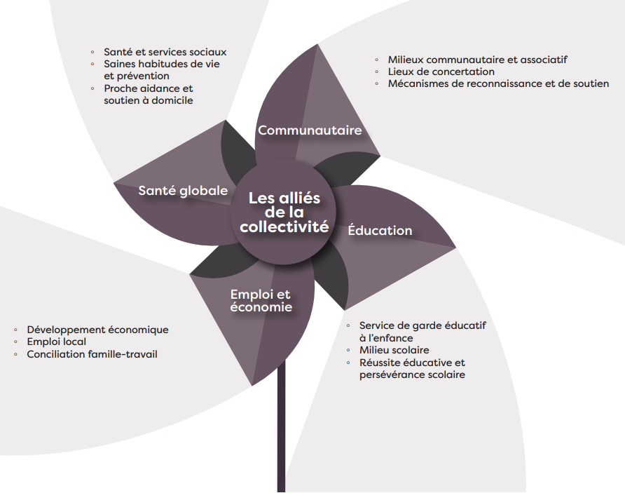

Communautaires
Cartographies
- Les organismes du milieu qui offrent des services communautaires aux familles et/ou aux personnes aînées. Décrire sommairement les types de services offerts.  Exemples de services communautaires  - Aide juridique (ex. : mandat d’inaptitude, droit des locataires, testaments succession, etc.)  - Soutien civique (ex. : répondre à du courrier officiel, changement d’adresse, déclaration d’impôt, gérance de bail, gérance de contrat divers)  - Sécurité alimentaire et matérielle (ex. : banque alimentaire, friperies, comptoir d’aide, etc.)  - Répit spécialisé (ex. : proches aidants, pour parents avec enfants handicapés, etc.)  - Accueil pour les nouveaux arrivants  - Familles (ex. : naissance, service de garde, soutien et ressources, adoption, droit de la famille)  - Aide et écoute  - Les instances de concertation du milieu communautaire.  - Les documents-cadres qui balisent l’intervention de la municipalité en matière de soutien au milieu communautaire.  - Les ententes de collaboration et de partenariat mises en place pour améliorer l’offre de services communautaires auprès des familles et/ou des personnes aînées. | Notes / Commentaires / Description sommaire

Analyse de la thématique communautaire
Les faiblesses | Les forces du milieu
Ce qui retient l’attention et qui témoigne de situations problématiques dans la communauté. | Ce qui doit être valorisé et servir d’appui pour de futures actions.

Éducations
Réseau scolaire
- Les établissements scolaires (primaire, secondaire, cégep) qui sont généralement fréquentés par les citoyennes et les citoyens de la municipalité.  - Les ententes entre le milieu scolaire et la municipalité pour l’utilisation d’infrastructures. | Notes / Commentaires / Description sommaire
Service de garde éducatif à l’enfance
- Les services de garde éducatifs à l’enfance (CPE, garderies privées, en milieu familial) présents dans la municipalité (nombre d’établissements, nombre de places). | Notes / Commentaires / Description sommaire
Réussite éducative et persévérance scolaire
- Les services de soutien à la réussite et à la persévérance scolaire offerts par le milieu communautaire (ex. : aide aux devoirs, services de soutien à la persévérance scolaire, l’aide aux décrocheurs, etc.). | Notes / Commentaires / Description sommaire

Analyse de la thématique éducation
Les faiblesses | Les forces du milieu
Ce qui retient l’attention et qui témoigne de situations problématiques dans la communauté. | Ce qui doit être valorisé et servir d’appui pour de futures actions.

Emploi et économie
Cartographie
- Les organismes du milieu qui offrent des services d’aide à l’emploi. Décrire sommairement les types de services offerts et la clientèle visée.  - La chambre de commerce et autres regroupements des acteurs du milieu économique.  - Les documents-cadres qui balisent l’intervention de la municipalité en matière de développement économique. | Notes / Commentaires / Description sommaire

Analyse de la thématique emploi et économie
Les faiblesses | Les forces du milieu
Ce qui retient l’attention et qui témoigne de situations problématiques dans la communauté. | Ce qui doit être valorisé et servir d’appui pour de futures actions.

Santé globale
Établissements et services de santé
- Les établissements et services de santé offerts aux citoyennes et citoyens de la municipalité.  Exemples d’établissements et de services de santé :  - Centre de santé et de services sociaux  - Centre hospitalier avec urgence et médecine générale  - Centre de prélèvement  - Info-Santé / Urgence détresse  - Cliniques de vaccination  - Services à la jeunesse mère-enfant  - Cliniques médicales et dentaires  - Cliniques spécialisées (ex. dentaire, podiatrie, physiothérapie, chiropratique, optométrie, etc.) | Notes / Commentaires / Description sommaires
Prévention et promotion
- Les programmes/politiques, campagnes promotionnelles sur le thème de la santé que l’on retrouve dans la municipalité.  Exemples de programmes et de politiques :  - Programme Visez Santé  - Programme d’abandon du tabac  - Programme de sécurité alimentaire  - Politique en saines habitudes de vie  - Politique du sport et de l’activité physique  - Programme de santé maternelle infantile  - Programme OLO pour les femmes enceintes | Notes / Commentaires / Description sommaires

Analyse de la thématique santé globale
Les faiblesses | Les forces du milieu
Ce qui retient l’attention et qui témoigne de situations problématiques dans la communauté. | Ce qui doit être valorisé et servir d’appui pour de futures actions.

